 | ИНСТРУКЦИЯ (ПАСПОРТ) ПО ПРИМЕНЕНИЮ ИЗДЕЛИЯ
 | 1. ОПИСАНИЕ ИЗДЕЛИЯ
 | Наименование изделия: | Наименование автомобиля: | Рекомендованная нагрузка на шар* | Период выпуска | Рекомендованная нагрузка прицепа без тормозов/с тормозами** | Класс ТСУ  ( mаx разовая нагрузка на шар / вертикальная на раму / тяговая ) | Артикул изделия
 | Фаркоп | Hongqi HS5 | - | 2019- | - | 4 (120 кг / 400 кг / 2000 кг) | FA 0590-Е
Не требует специальных инструментов и приспособлений при монтаже и демонтаже. Защищено от климатических воздействий специализированным покрытием ведущих мировых производителей порошковых красок. Экологически безопасно.

- КОМПЛЕКТАЦИЯ

№ п/п | Наименование | Кол-во
1 | 305.590 Рама ТСУ | 1
2 | Кронштейн 713.590 | 1
3 | Кронштейн 713.590-01 | 1
4 | Кронштейн ТСУ | 1
5 | Шплинт игольчатый 11024 | 1
6 | Палец | 1

№ п/п | Наименование | Кол-во
 | Комплект крепежа 273.671
7 | Болт М12х40 | 4
8 | Гайка М27 | 1
9 | Шайба гроверная 12 | 4
10 | Шайба гроверная 27 | 1
11 | Шайба 12 | 4
12 | Винт М6 | 1

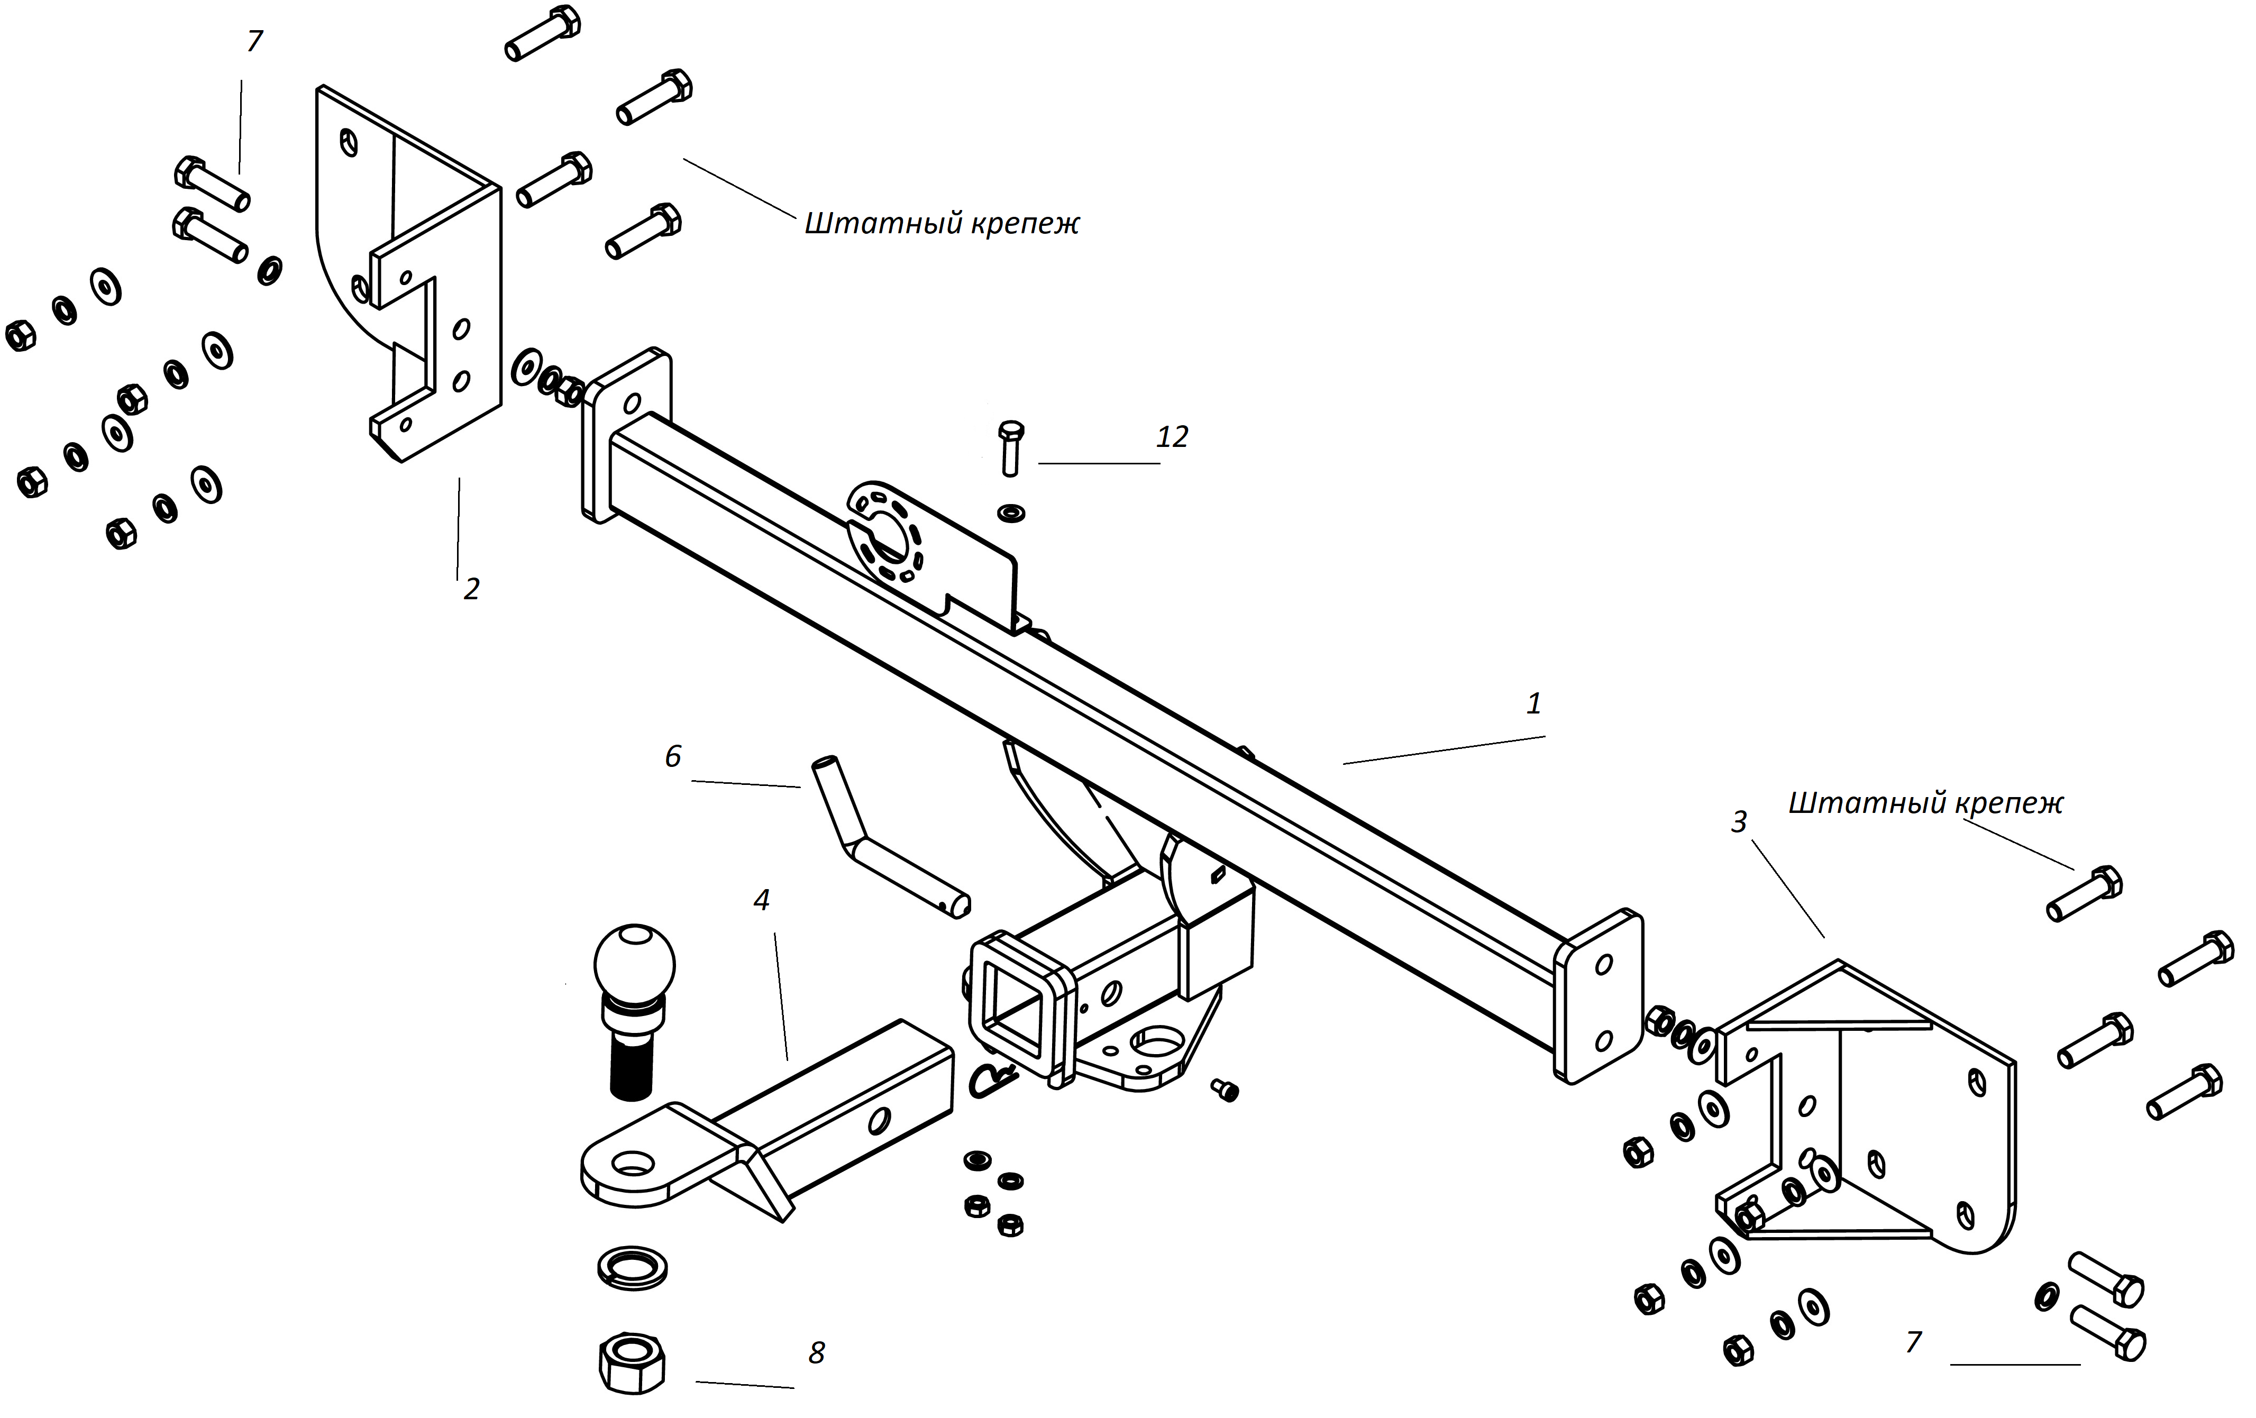

3. УСТАНОВКА

- Снять задний бампер и усилитель бампера.
- Закрепить кронштейны тсу 2-3 на штатные места крепления усилителя бампера, используя штатный крепеж.
- Установить раму тсу 1.
- Установить усилитель бампера поверх тсу.
- Затянуть крепеж.
- Сделать вырез в бампере размером 80х85 мм.
- Установить сцепной шар 2 в отверстие кронштейна 4 и закрепить его гайкой 8.
.

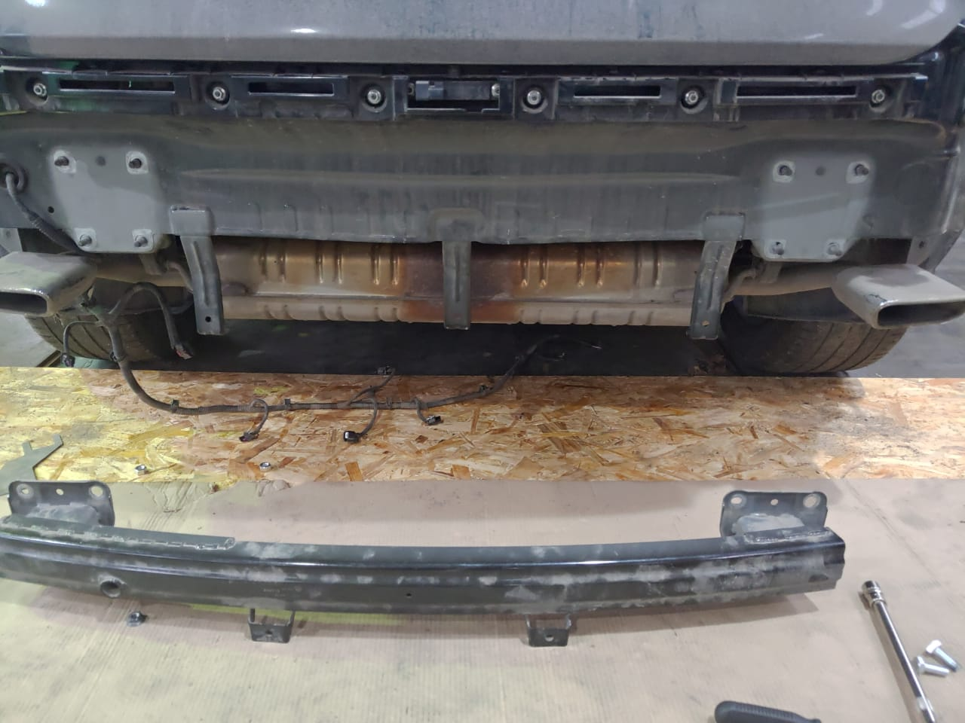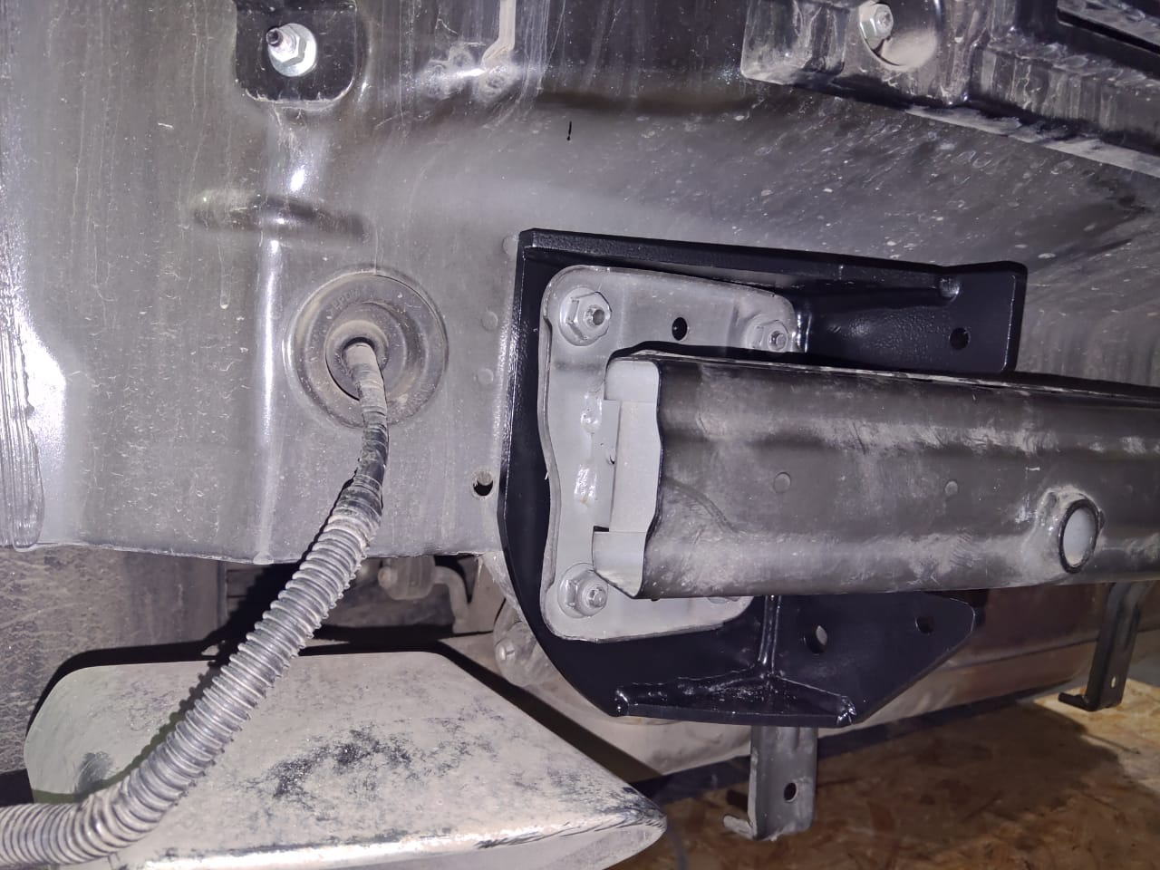

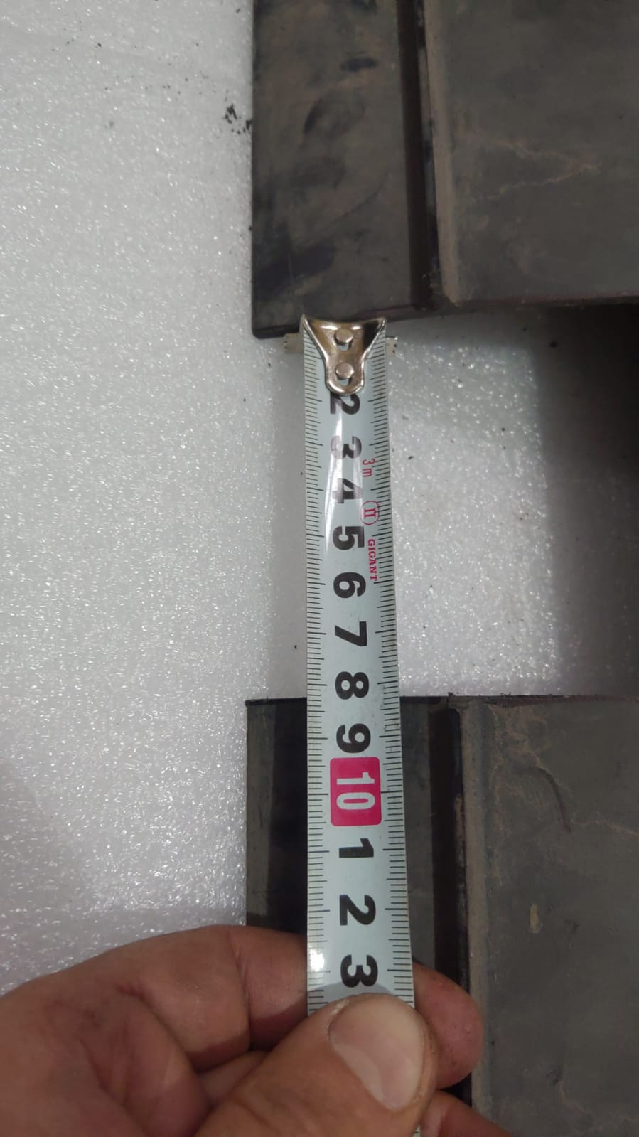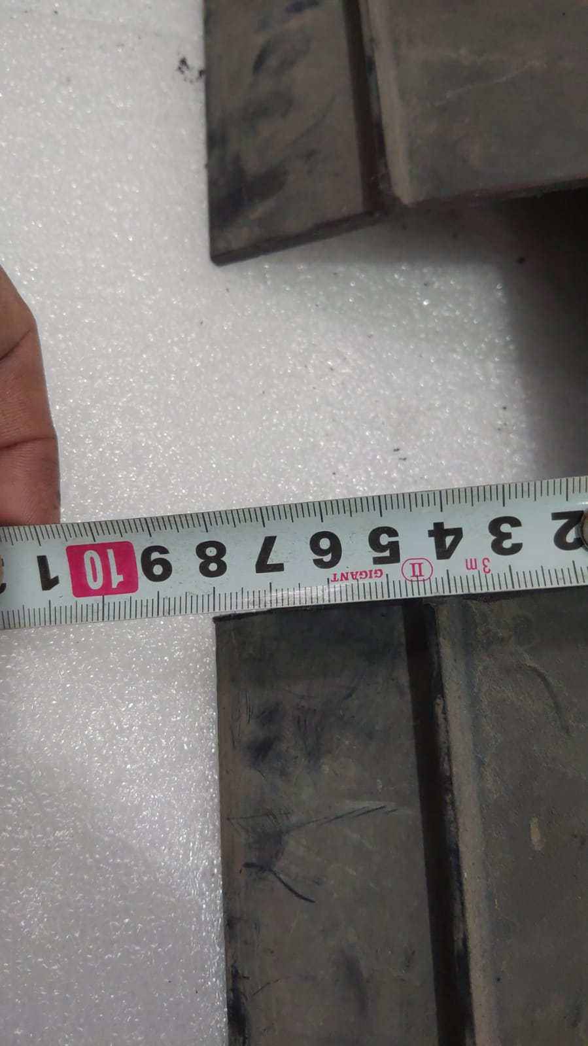

За последствия неправильной установки , а также при использовании тсу не по его прямому назначению, предприятие - изготовитель ответственности не несет;
Усилия затяжки болтов М6 - 10 Нм, М8 – 25 Нм, М10 – 50 Нм, М12 – 85 Нм, М14 – 140 Нм.
Перед установкой тсу рекомендуется пройтись метчиком по резьбовым элементам фаркопа и автомобиля.
Категорически запрещена эксплуатация прицепа без установки страховочного троса.
После 1000 км пробега а/м с прицепом рекомендуется проверить тсу на отсутствие трещин, деформаций и прочих повреждений, подтянуть крепеж. При обнаружении повреждений дальнейшее использование тсу запрещено.
Скорость передвижения при буксировке прицепа не должна превышать 80 км/ч по асфальтированной дороге и 30 км/ч на неасфальтированном покрытии (на неасфальтированном участке, допустимые нагрузки на тсу снижаются на 50%, от заявленных заводом-изготовителем характеристик).
Для предотвращения появления коррозии, тсу необходимо очищать от коррозийно-активных материалов (грязь, влага, дорожные реагенты). При обнаружение повреждений порошкового покрытия фаркопа, требуется подкрасить места сколов и царапин.
При сцепке прицепа с автомобилем, на шар должна быть нанесена консистентная смазка.
Не допускается буксировка прицепов полной массой, превышающей массу, указанной заводом-изготовителем транспортного средства.
Предприятие-изготовитель оставляет за собой право вносить изменения в конструкцию ТСУ, поэтому некоторые изменения могут быть не отражены в настоящей инструкции.
Работы по подключению электрооборудования ТСУ к бортовой сети а/м должны производиться в условиях специализированной мастерской.
Не допускается использовать шар если его диаметр меньше или равен 49 мм.
Если а/м эксплуатируется без прицепа, сцепной шар необходимо покрыть защитной смазкой и надеть защитный колпак.

* Допустимая вертикальная нагрузка на шар по данным автопроизводителя.
** Допустимая масса прицепа по данным автопроизводителя.
Дата установки:

